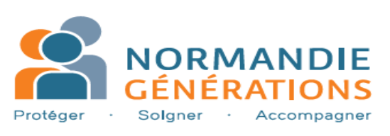
APPEL A CANDIDATURE
Fondation Normandie Générations
Alençon, le 9 novembre 2022

La Fondation Normandie Générations recrute pour
son Service Médico-Psycho-Pédagogique (SMPP) situé à Alençon :

ORTHOPHONISTE (H/F)
CDI à mi-temps (0,50 ETP) - CCN66
Poste à pourvoir dès que possible

Le SMPP assure des missions de CMPP (Centre Médico-Psycho-Pédagogique). Lieu d’écoute, de prévention, de diagnostic et de soins, les CMPP accompagnent les enfants et adolescents qui rencontrent des difficultés scolaires, psychiques, neurodéveloppementales, comportementales, socio-familiales. Un projet de soins personnalisé est mis en œuvre pour soutenir l’enfant et ses parents.
Placés sous une direction administrative et une direction médicale, l’équipe est composée de secrétaires, psychologues, psychomotriciens, orthophoniste, conseiller socio-éducatif et éducateur spécialisé en charge de psychopédagogie.
Aujourd’hui, nous recherchons notre futur collègue !

MISSIONS QUI VOUS SERONT CONFIEES

- Réalisation de bilans orthophoniques
- Mise en place de séances individuelles et thérapeutiques
- Mise en place de groupes thérapeutiques
- Réalisation d’entretiens ponctuels avec la famille
- Participation aux réunions cliniques et institutionnelles en équipe pluridisciplinaire

COMPÉTENCES ET EXPÉRIENCES RECHERCHÉES

- Aptitude au travail en équipe pluridisciplinaire
- Connaissance approfondie des problématiques de l’enfant et de l’adolescent et des pathologies psychiques associées.
- Expérience professionnelle auprès d’enfants et d’adolescents dans le secteur médico-social
- Intérêt pour le travail institutionnel et en réseau

DIPLÔME REQUIS

- Certificat de capacité d’orthophoniste

RÉMUNERATION ET QUALITE DE VIE AU TRAVAIL

- Rémunération selon Convention Collective Nationale 66
Coefficient de début de carrière : 434 (soit 1 810,57 € brut mensuel pour un temps plein) et dispositions « Ségur de la Santé » (276 € brut mensuel pour un temps plein).
Soit une rémunération brute mensuelle pour un temps plein de 2086.57 euros.
Reprise possible de l’ancienneté conventionnelle
- Annualisation du temps de travail.
A noter : Présence obligatoire le jeudi matin (réunion d’équipe)
- Vous bénéficierez des avantages des œuvres sociales (participation à la mutuelle par exemple), de chèques vacances et de 18 congés supplémentaires (congés trimestriels)

CV et lettre de motivation à adresser à Madame CAVAILLES, directrice du pôle ambulatoire – S.M.P.P. - l’Atrium - 81 Avenue du Général Leclerc – B.P. 122
61004 Alençon Cédex ou par mail s.cavailles@normandie-generations.fr

